障がい者相談員のてびき

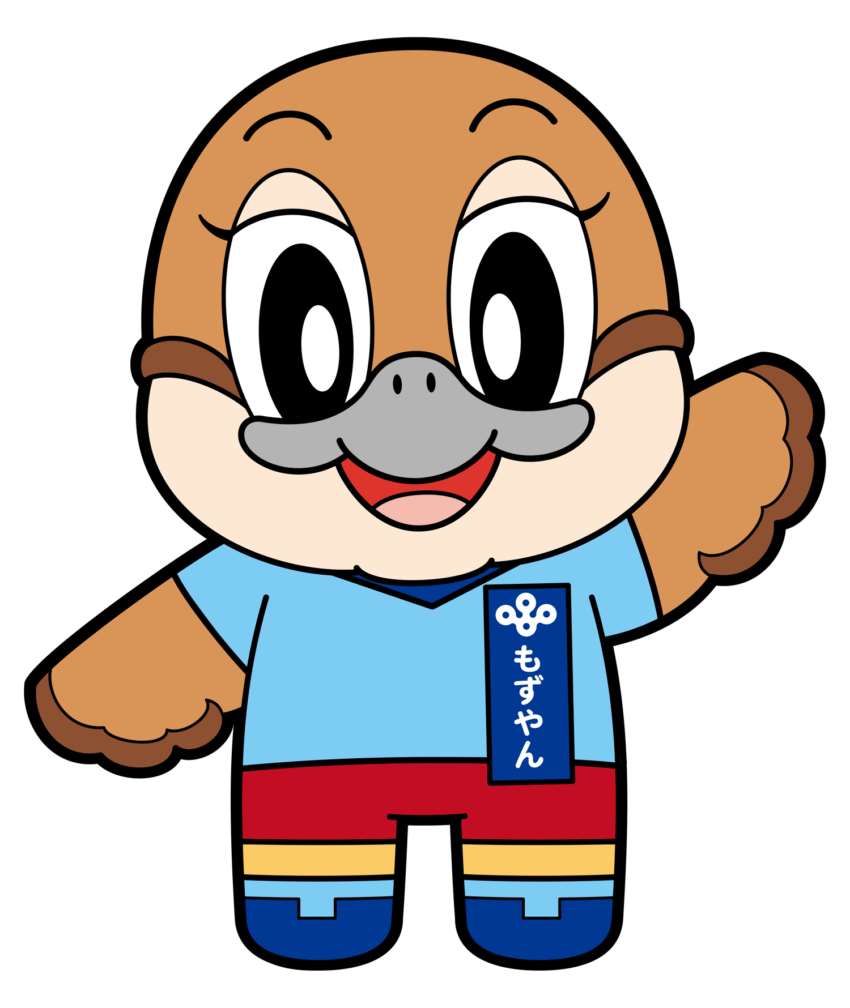

Ⓒ2014 大阪府もずやん

大 阪 府

目次
１ 相談員制度のあらまし 1
２ 相談員の役割 2
３ 相談員の心がまえ 3
４ 記 録 5
５ 個人情報の取扱いについて 5
６ 相談員研修 6
７ 「障がい」とは 6
８ 障がい者手帳制度 8
９ 相談支援制度について 8
10 障害者虐待の防止、障害者の養護者に対する支援等に関する法律について 10
11 障害を理由とする差別の解消の推進に関する法律について 11

１ 相談員制度のあらまし

（１）相談員制度の趣旨
相談員制度は、日常生活上のさまざまな身近な問題について、障がい者またはその保護者等からの相談に応じ、必要な支援を行うとともに、福祉事務所や市町村等の行政機関に協力し、障がい者福祉について積極的に啓発・普及活動をすすめ、地域活動推進のための重要な役割を担うことを目的としてできたものです。
こうしたことから、相談員は社会的信望があり、障がい者の自立と支援に熱意と識見を持っておられる方にお願いしています。

（２）相談活動の重要性
障がい者が地域で生活をしていくには福祉施策の充実や各種サ－ビスの提供とともに相談・支援活動が必要です。また、地域の人々の障がい者への理解と適切な支援、温かい交流が重要な要素となります。したがって、地域で障がい者やその保護者等の立場に沿った相談活動を担う、相談員の存在と役割は大きいといえます。
そのため相談員は、
① 行政の機能の及ばない領域を補完するとともに、自身の豊かな人生体験や、関係する団体・グル－プ等の組織活動の経験を生かして、相談・支援活動を行います。
② 制度やサービスの利用を希望する方、または障がいを理由とした悩みや心配を抱える方と行政や支援機関をつなげるパイプの役割を務めます。
③ 地域の行事や団体の事業活動に積極的に参画し、障がいと障がい者に対する正しい認識と理解を広めることに努めます。

（３）相談員の委嘱
原則として、
身体障がい者相談員は身体障がい者自身
知的障がい者相談員は知的障がい者の保護者
精神障がい者相談員は精神障がい者自身及びその家族
の方に委嘱します。
身体障がい者相談員及び知的障がい者相談員については、「地域の自主性及び自立性を高めるための改革の推進を図るための関係法律の整備に関する法律」の施行に伴い、平成24年４月より市町村長が相談員を委嘱しています。
精神障がい者相談員については、原則として65歳未満（再任の場合は75歳未満）の方で、福祉事務所長等の推薦を経て大阪府知事が委嘱します。委嘱期間は原則２年です。なお、平成23年４月より、「大阪版地方分権推進制度」に基づき、希望する市町村に順次権限を移譲しています。

２ 相談員の役割

① 福祉制度やサービスの利用、就学、就職等について必要に応じて関係機関に紹介します。
② 家庭での生活、療育等に関する相談に応じ、必要な支援を行います。
③ 障がい者が地域で活動しやすくなるように関係機関に協力し、連携を図ります。
④ 障がい者が地域で活動しやすくなるように、障がい者に対する府民の認識と理解を深めるよう努めます。
⑤ 虐待を受けたと思われる障がい者を発見した場合は、速やかに市町村に通報します。
⑥ その他
・ 障がい者の福祉の向上に役立つと思われる種々の催し物や行事には積極的に参加することが望まれます。
・ 各種団体などが自発的に障がい者のための活動を行う際に協力を求められたときは、その活動の趣旨や内容を十分検討し、必要と考えられる場合には積極的に協力することが望まれます。

３ 相談員の心がまえ

（１）地域の実態を把握する
相談員業務を円滑に進めるためには、地域の障がい者の状況を可能な限り正確に把握しておく必要があります。

（２）実態把握の方法
① 地域の障がい者や障がい者団体及び福祉事務所等の人たちと話し合い、その中から地域の障がい者に共通した問題や支援の必要な人などを把握します。
② 障がい者団体の会合や各種の研修会・講演会等に積極的に参加するとともに、その中からいろいろな問題を把握します。その際、福祉事務所等の職員から助言・指導を得ることも大切です。

（３）相談員であることを地域に知ってもらう
担当地域内の障がい者や家族の中には、誰が相談員であるのか知らない人もいると思われます。
そこで、地域内での障がい者団体の会合や家族の会及び研修会等に積極的に参加したり、各種団体等の機関紙（誌）等を通じ、自分が相談員であることを知ってもらう必要があります。

（４）福祉制度やサ－ビスの現状を把握する
① 大阪府の『福祉のてびき』などを読み、障がい者福祉施策の現状を十分に知っておく必要があります。
○福祉のてびき（大阪府ホームページ「福祉のてびき」で検索）
http://www.pref.osaka.lg.jp/keikakusuishin/kankou/tebiki.html
② その他の福祉関係の資料も機会があるごとに読み、概要を十分理解して相談・支援にあたることが望まれます。
③ 関係法令等の改正や福祉施策の見直しは、しばしばありますので、それらについてもできる限り把握するよう関心を持ってください。また、福祉事務所等の関係機関と連絡を取り、常に最新の情報を得るようにしてください。

（５）面談を行う場合の心がまえ
① 落ち着いた静かな場所を選び、第三者に聞かれないように配慮してください。
② 話しやすい雰囲気をつくり、まずは相手の話をよく聴いてください。（話し上手より聴き上手であることが大切です。相手の身になって聴くようにしてください。）
③ 分からない点は率直に聞いてください。（ただし、相手が話したがらない場合は、無理に聞き出さないようにしましょう。）
④ 制度などについて知らないことは、あやふやに答えず、調べて、あとで答えたり、専門の機関を紹介してください。
⑤ 自分の価値観で批判・評価したり、自分の考えを押しつけないようにしましょう。
⑥ 相手の人格を十分に尊重してください。
⑦ 問題を抱え込んで自分だけで解決しようとしないようにしましょう。
⑧ 相談内容は外部に漏らさないようにしましょう。専門機関に引き継ぐ場合等、情報を第三者に伝える場合は、相手の同意を得てください。

４ 記 録

（１）記録の必要性（適切な支援を行うための基礎資料）
① 相談の経過が明らかとなり、その経過を踏まえた支援の方向を見いだすことができます。また、新たに相談を受けたときに、過去に同じような事例があれば参考にすることができます。
② 記録することにより、相手と話し合っている時には気づかなかった問題や助言で不足した事柄、支援の方法を発見することがあります。
③ 研修会などで事例検討を行うときの資料として大いに役立つとともに、他の相談員や関係者から適切な助言を受けることができます。なお、研修資料として活用する場合は、プライバシーに十分配慮してください。
④ 相談員活動は、任意の個人的活動でなく、制度として行われるものですから、活動の内容がいつ後任者と代わっても理解できるようにしておく必要があります。
⑤ 記録の取扱いは、プライバシーの保護に十分留意してください。

（２）活動記録とその報告
ケ－ス記録簿と業務報告書により、毎月の相談件数や活動状況を記録します。大阪府から委嘱を受けた相談員は、業務報告書を年1回、福祉事務所・町村障がい福祉担当課を通じて大阪府（福祉部障がい福祉室地域生活支援課）に提出することになっています。

５ 個人情報の取扱いについて

相談員は、相談を受けた内容について個人情報の保護が図られるよう十分に留意しなければなりません。
相談員は、相談業務にあたっては、個人の権利利益を侵害することのないよう、個人情報の取扱いを適正に行わなければなりません。
① 相談員は、相談業務に関して知り得た情報は、本人の了解を得た上で後任者に引き継ぐ場合、あるいは福祉事務所・町村障がい福祉担当課へ引き継ぐ場合等を除き、他人に知らせ、また本来の目的以外に使用してはなりません。
② 相談員は、委嘱が解かれた後においても、知り得た情報を他人に知らせてはなりません。
③ 相談員は、相談業務の記録について、適切に管理しなければなりません。
④ 相談員は、相談業務が終結し、知り得た個人情報について、保有する必要がなくなったときは、確実かつ速やかに記録等を廃棄し、または消去しなければなりません。

６ 相談員研修

身体障がい者相談員、知的障がい者相談員、精神障がい者相談員の方を対象に、それぞれ年に１回以上研修を実施しています。なお、実施にあたっては、各相談員に事前に案内します。

７ 「障がい」とは

「障がい者」という特別な人が存在するかのような理解ではなく、「障がい」とは、「ある個人とその環境との関係としてとらえることが、より建設的な見方であろう（国際連合が策定した国際障害者年行動計画から）。」と示されるようになりました。
障がいに関する国際的な分類としては、WHO（世界保健機構）が採択した国際生活機能分類（ICF）があります。ICFでは、障がいのあることが、人を全てに亘ってマイナス面に押し留めるとは考えずプラスの側面を多く持っていること、障がい者一人ひとりの「活動」や｢参加｣のあり様は「環境」によって大きく変化することを強調しています。

（１）「身体障がい」とは
身体障害者福祉法に定義され、身体障がいの種別は、以下のように分類されます。
（ａ）視覚障がい
（ｂ）聴覚または平衡機能の障がい
（ｃ）音声機能・言語機能またはそしゃく機能の障がい
（ｄ）肢体不自由(上肢機能障がい、下肢機能障がい
体幹機能障がい、乳幼児期以前の非進行性の脳病変による運動機能障がい)
（ｅ）心臓機能障がい
（ｆ）じん臓機能障がい
（ｇ）呼吸器機能障がい
（ｈ）ぼうこうまたは直腸機能障がい
（ｉ）小腸機能障がい
（ｊ）ヒト免疫不全ウイルスによる免疫機能障がい
（ｋ）肝臓機能障がい

（２）「知的障がい」とは
わが国では法定化されていませんが、厚生労働省が実施する「知的障害児（者）基礎調査」では、「知的機能の障がいが発達期（概ね18歳まで）にあらわれて、日常生活に支障が生じているため、何らかの特別な支援を必要とする状態にあるもの」と定義しています。

（３）「精神障がい」とは
「精神保健及び精神障害者福祉に関する法律」による定義では、統合失調症、精神作用物質による急性中毒又はその依存症、知的障がい、その他の精神疾患が対象とされています（ただし、精神障がい者保健福祉手帳の交付は、知的障がいを除きます）。

８ 障がい者手帳制度

障がい者の福祉の促進を図るために、身体障がい者手帳、療育手帳、精神障がい者保健福祉手帳を交付しています。詳しくは、『福祉のてびき』等を参照してください。

〇福祉のてびき（大阪府ホームページ「福祉のてびき」で検索）
http://www.pref.osaka.lg.jp/keikakusuishin/kankou/tebiki.html

９ 相談支援制度について

市町村は障害者総合支援法第77条第1項に基づき、いわゆる一般的な相談支援を行うこととされています。
また、サービス等利用計画作成のための相談支援は、「計画相談支援」として位置付けられ、地域移行及び地域定着のための相談支援は「地域相談支援」として位置付けられています。
さらに、障がい児が障がい児通所支援を利用する際の計画作成についても「障がい児相談支援」として位置付けられています。
こうした計画作成等に至るまでに必要な相談支援は、「基本相談支援」として各事業のベースに位置付けられています。

○障害児相談支援（個別給付）
・障害児支援利用援助
・継続障害児支援利用援助

○計画相談支援（個別給付）
・サービス利用支援
・継続サービス利用支援
○基本相談支援（障がい者・障がい児等からの相談）
指定特定相談支援事業者（計画作成担当）
※事業者指定は市町村長が行う。
居宅サービス
サービス等利用計画等
通所サービス
障害児相談支援事業者（児童福祉法）
※事業者指定は市町村長が行う。

（１）市町村による障がい者相談支援事業
市町村は直営または委託により、障がい福祉サービスの利用の有無に関わらず、障がい児者及びその家族からの相談に応じ、必要な情報の提供や助言等を行います。すべての市町村で実施されており、障がい者等からの相談に広く応じるものとなっています。

（２）基本相談支援
「基本相談支援」業務は、相談支援業務（計画相談支援及び地域相談支援）において共通するベースとなるものです。
様々な問題について、障がい者等からの相談に応じ、必要な情報の提供や助言、事業者等との連絡調整を行います。

（３）計画相談支援
「計画相談支援」業務は、市町村が指定する特定相談支援事業者が実施するもので、「サービス利用支援」と「継続サービス利用支援」からなります。
「サービス利用支援」とは、障がい者やその家族の希望や状況等を確認しながら、サービス事業者等との連絡調整等を行い、サービス等利用計画を作成することをいいます。
「継続サービス利用支援」とは、サービス等利用計画が適切であるかどうかを一定期間ごとに検証（モニタリング）し、サービス等利用計画の見直しや変更等を行うことをいいます。

（４）地域相談支援
「地域相談支援」業務は、都道府県、政令・中核市が指定する一般相談支援事業者が実施するもので、「地域移行支援」と「地域定着支援」からなります。
「地域移行支援」は障がい者支援施設等に入所又は精神科病院に入院している方に対して、地域生活へ移行するための活動に関する相談・支援を行います。
「地域定着支援」では、常時の連絡体制の確保や、緊急時の支援を行い、居宅に置いて単身で生活する方等が地域生活を継続できるよう支援します。

（５）障がい児相談支援
「障がい児相談支援」とは、児童福祉法に基づき、市町村が指定する障がい児相談支援事業者が実施するもので、「障がい児支援利用援助」と「継続障がい児支援利用援助」からなります。障がい児通所支援を利用する全ての障がい児に計画を作成し、その計画に沿った支援を実施し、定期的なモニタリングの実施やそれに伴う計画の見直し等を行いながら継続的に支援する一連の業務をいいます。

（６）基幹相談支援センター
市町村は、地域の相談支援の中核的な役割を担う拠点として、総合的な相談業務や成年後見制度利用支援事業の実施等を行う基幹相談支援センターを設置することができます。
基幹相談支援センターは、地域の実情に応じて、支援困難事例への対応や相談支援事業者への指導・助言、人材育成、虐待防止に係る支援、地域の関係機関のネットワーク化等の業務を行うともされ、障がい者が地域で安心して生活できる支援体制の要としての役割を担います。

10 障害者虐待の防止、障害者の養護者に対する支援等に関する法律について

障がい者の権利擁護に関する法制度の１つとして、「障害者虐待の防止、障害者の養護者に対する支援等に関する法律」（以下「障害者虐待防止法」とする）が平成24年10月１日から施行されました。
障害者虐待防止法では、障がい者虐待を、ア）養護者による障がい者虐待、イ）障がい者福祉施設従事者等による障がい者虐待、ウ）使用者による障がい者虐待に分けており、「何人も、障害者に対し、虐待をしてはならない」と禁止しています。
虐待を受けたと思われる障がい者を発見した者は、速やかに市町村（使用者によるものについては、直接都道府県でもかまわない）に通報しなければならないと定め、通報を受けた市町村は適切な措置等を行うものとしています。

【障がい者虐待の相談・対応の窓口】
〇「障害者虐待防止法の施行について」のホームページ
https://www.pref.osaka.lg.jp/o090050/chiikiseikatsu/shogai-chiki/gyakutaibousihou1.html

11 障害を理由とする差別の解消の推進に関する法律について

「障害を理由とする差別の解消の推進に関する法律」（以下「障害者差別解消法」とする）が平成28年４月１日から施行されました。
この法律は、障がいを理由とする差別の解消を推進することにより、すべての国民が障がいの有無によって分け隔てられることなく、相互に人格と個性を尊重し合いながら、共に生きる社会の実現を目的としています。
令和６年４月には、改正障害者差別解消法が施行され、行政機関等だけでなく、事業者による合理的配慮の提供も法的義務となりました。

（１）障がいを理由とする差別について
「障がいを理由とする差別」には、「不当な差別的取扱い」と「合理的配慮の不提供」があります。

【不当な差別的取扱い】
障がいを理由として、正当な理由なく、商品やサービス等の提供を拒否したり、制限したり、条件を付けたりすることで、障がい者の権利利益を侵害することをいいます。
なお、サービスの提供の拒否等が客観的に見て、正当な目的の下に行われたものであり、当該取扱いがやむを得ないといえるなど、正当な理由がある場合は、「不当な差別的取扱い」に該当しません。

【合理的配慮の不提供】
障がい者から社会的な障壁（バリア）を取り除くため、何らかの配慮を求める意思の表明があった場合に行う、変更や工夫、調整などの対応を合理的配慮といいます。重すぎない負担の範囲であるにもかかわらず、対応しないことで、障がい者の権利利益を侵害することを、「合理的配慮の不提供」といいます。
なお、合理的配慮の提供を求められた側に、「過重な負担」がある場合は、「合理的配慮の不提供」には該当しません。過重な負担は、事務・事業への影響の程度、実現可能性の程度、費用負担の程度、事務・事業規模、財政・財務状況等の点から、総合的・客観的に判断する必要があります。

（２）大阪府障がい者差別解消条例について
大阪府障害を理由とする差別の解消の推進に関する条例（大阪府障がい者差別解消条例）は、障害者差別解消法と同じく、平成28年４月1日から施行されました。この条例では、広域支援相談員の配置など相談と解決の仕組みをはじめ、差別解消のために必要な事項等を定めています。大阪府では、法と条例に基づき、差別解消の取組を進めています。

（３）大阪府障がい者差別解消ガイドラインについて
大阪府は、障がいを理由とする差別について、府民の関心と理解を深めるため、「大阪府障がい者差別解消ガイドライン」を作成しています。何が差別に当たるのか、合理的配慮としてどのような対応が望ましいのかなどについて、基本的な考え方や具体的な事例等を、わかりやすく記載しています。
条例やガイドライン、相談窓口については、大阪府のホームページ「障がいを理由とする差別の解消に向けて」をご覧ください。
https://www.pref.osaka.lg.jp/o090050/keikakusuishin/syougai-plan/sabekai-kaisai.html

○別冊（身体・知的・精神障がい者相談Ｑ＆Ａ）も併せてご確認ください。

大阪府福祉部障がい福祉室
令和７年３月発行

〒540-0008 大阪市中央区大手前３丁目２番１2号
TEL：06-6941-0351（代表）
FAX：06-6944-2237
ホームページアドレス
https://www.pref.osaka.lg.jp/soshikikarasagasu/s_shogaifukushi/index.html

